PENGARUH METODE EKSTRAKSI TERHADAP RENDEMEN DAN KADAR FENOLIK EKSTRAK ETANOL TANAMAN KAYU KUNING (Arcangelisia flava (L.) Merr) DENGAN

METODE SPEKTROFOTOMETRI UV-Vis

SKRIPSI

OLEH :
MERIDA SASNITA
NPM : 212114089

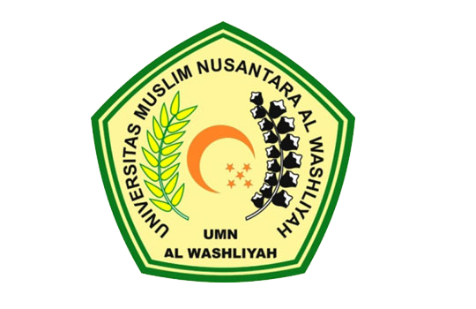

PROGRAM STUDI SARJANA FARMASI
FAKULTAS FARMASI
UNIVERSITAS MUSLIM NUSANTARA AL-WASHLIYAH
MEDAN
2023

PENGARUH METODE EKSTRAKSI TERHADAP RENDEMEN DAN KADAR FENOLIK EKSTRAK ETANOL TANAMAN KAYU KUNING (Arcangelisia flava (L.) Merr) DENGAN

METODE SPEKTROFOTOMETRI UV-Vis

SKRIPSI

Diajukan untuk melengkapi dan memenuhi syarat-syarat untuk memperoleh Gelar Sarjana Farmasi pada Program Studi Sarjana Farmasi Fakultas Farmasi Universitas Muslim Nusantara Al-Washliyah

OLEH :
MERIDA SASNITA
NPM.212114089

PROGRAM STUDI SARJANA FARMASI
FAKULTAS FARMASI
UNIVERSITAS MUSLIM NUSANTARA AL-WASHLIYAH
MEDAN
2023

